Mikulášska párty!

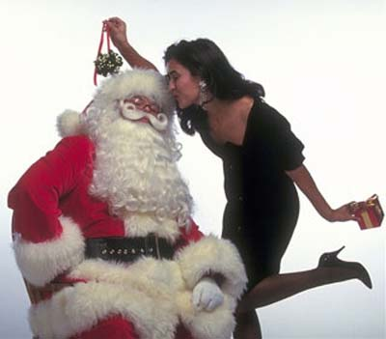

Výborný program, skvelé jedlo, hudba, tanec...
Kde a kedy?
2.12.2011, 18.30 hod., City Hotel Bratislava, Seberíniho 9, Bratislava

Už ste sa prihlásili?

Meno priezvisko......................................................................................Reg. číslo.......................

Zároveň prihlasujem aj rodinného príslušníka

1......................................................................

2........................................................................

Symbolický poplatok pre člena RKZL Bratislava 10,- €
pre rodinného príslušníka člena RK BA 20,- €
pre člena inej RKZL a jeho rod. príslušníka 20,- €
pre nečlena SKZL a jeho rod. príslušníka 30,- € s DPH

Uhradená suma spolu : ..............................
Platbu uhraďte na č.ú. 11454585/0900, VS je Vaše reg. číslo.
Špecifický symbol je 1211.

Podpis..............................................................

➢ Storno podmienky sú uvedené na našej www.rkzlba.sk

➢ Prihlášku odošlite na adresu sekretariátu RK Bratislava, Drieňová 38, 821 02 Bratislava, faxom 02/43413307, alebo e-mailom rkzlba@nextra.sk

